Acidolac® baby krople
Suplement diety
dla noworodków, niemowląt, dzieci

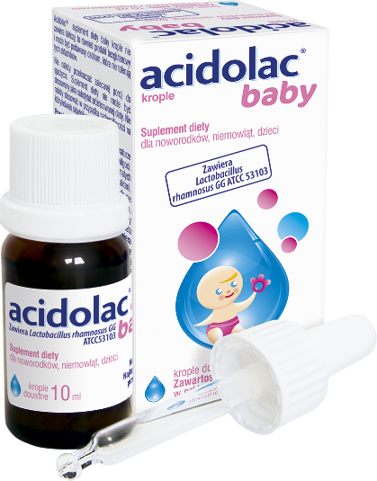
Acidolac® baby krople suplement diety jest produktem w postaci zawiesiny doustnej. Zawiera szczep bakterii kwasu mlekowego Lactobacillus rhamnosus GG ATCC 53103 w formie mikrokapsułek.
Działanie:
Produkt można stosować w trakcie i po antybiotykoterapii w celu uzupełnienia mikrobioty jelitowej (flory bakteryjnej jelit). Doniesienia naukowe wskazują na zasadność uzupełniania mikrobioty jelitowej w okresie do 2 miesięcy po zakończeniu kuracji antybiotykiem. Produkt można stosować także w podróży ze zmianą strefy klimatycznej, kiedy w przewodzie pokarmowym może dojść do zmian w składzie mikroflory.

Zalecane spożycie:
Produkt przeznaczony dla noworodków, niemowląt, dzieci. 5 kropli dziennie.

Uwagi:
Produkt należy stosować w trakcie posiłków.
Krople można podawać bezpośrednio do jamy ustnej lub rozpuścić w płynie o temperaturze maksymalnie 37°C. W przypadku niemowląt karmionych piersią krople można podawać w ściągniętym mleku matki. Produkt bezglutenowy i może być podawany osobom, które nie tolerują glutenu. Nie należy przekraczać zalecanej porcji do spożycia w ciągu dnia. Nie może być stosowany jako substytut zróżnicowanej diety. Nie stosować u osób uczulonych na którykolwiek ze składników produktu. Po pierwszym otwarciu fiolki produkt należy zużyć w ciągu 30 dni.

Składniki:
olej kukurydziany, bakterie kwasu mlekowego zawierające Lactobacillus rhamnosus GG ATCC 53103.

